Prendre un bon départ !

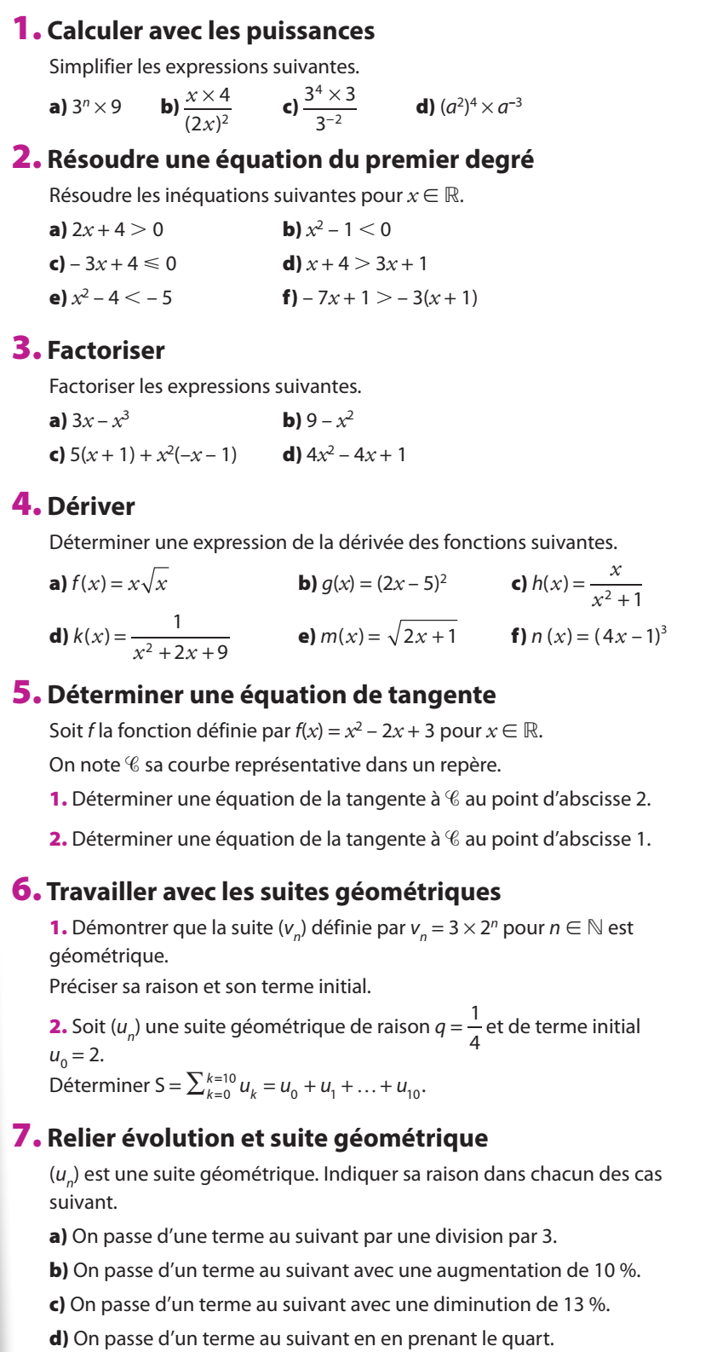
Prendre un bon départ !

